**Fase II. Marco Teórico.**

En toda investigación, es necesario que el objeto del estudio y la correspondencia que se establece entre sus elementos, la teoría, el proceso   de investigación y la realidad del entorno estén correlacionados teóricamente; al respecto, Tamayo (2000), expresa que el Marco Teórico o Conceptual es:” Un sistema coordinado y coherente de conceptos  y proposiciones  que permiten abordar el problema,  dentro de un ámbito donde éste cobre sentido, incorporando los conocimientos previos  relativos al mismo y ordenándolos de modo tal que  resulten útiles  en nuestra tarea.” (p. 66).

En consecuencia, el marco teórico es la ubicación del tema de estudio dentro de un conjunto de conocimientos teóricos, conceptualizaciones y antecedentes sólidos, que permitieron a través de la revisión bibliográfica abordar el tema y orientar la búsqueda, a fin de que contribuyan a afianzar el conocimiento y sirvan de base para dar inicio al desarrollo de la presente investigación. A continuación se presentan los antecedentes de la investigación, bases teóricas y legales.

1. **Antecedentes de la Investigación.**

Luego de haber reducido el problema a términos precisos y explícitos, es decir, restringido y delimitado a una dimensión manejable, se procedió a darle un enfoque lo suficientemente amplio para comprender con mayor concreción la problemática planteada, se consideró pertinente y necesario situar el marco teórico o referencial que orienta el estudio en todos sus aspectos, la fundamentación   teórica, según lo plantea   Balestrini (1998) “Determina la perspectiva de análisis, la visión del problema que se asume en la investigación; y muestra la voluntad del investigador, de analizar la realidad objeto de estudio de acuerdo a una explicación pautada por los conceptos, categorías y el sistema preposicional, atendido a un determinado paradigma”. (p.85)

En otras palabras, esta afirmación implica que hay que analizar y exponer todas aquellas teorías, enfoques teóricos, investigaciones pertinentes sobre el estudio y trabajo de investigación realizado por y para diversas universidades del país, con el firme propósito de sustentar y presentar un contexto teórico adecuado al estudio, para ampliar y profundizar en términos investigativos todo lo relativo al análisis presentado. A continuación se presentan los trabajos previos consultados que tienen relación directa con el tema en estudio:

Rodríguez y Angelis (2010) en su trabajo titulado: “Alfabetización tecnológica a los docentes, personal administrativo, miembros de la comunidad y estudiantes en el manejo de las nuevas tecnologías del software libre”. Esta Investigación tuvo como objetivo principal implementar un plan de alfabetización tecnológica a los docentes, personal administrativo, miembros de la comunidad y estudiantes del escuela Bolivariana José Martí, ubicada en la Parroquia La Candelaria, Distrito Capital (Venezuela); con el objeto de capacitar e incentivar en el uso de las tecnologías libres a los participantes del plan. El estudio se enmarcó en la modalidad de proyecto factible, apoyado en una investigación de campo de carácter participativo con apoyo bibliográfico. La población de estudio estuvo conformada por cincuenta (50) personas que forman parte de la institución, utilizándose un muestreo probabilístico simple.

Para la recolección de los datos se valió de la encuesta como técnica y del cuestionario como instrumento, estando este último conformado por diez (10) preguntas dicotómicas, el mismo fue validad por la técnica de juicio de expertos y confiabilizado por el método Kr20, obteniéndose un coeficiente del cero setenta (0,70%). Los datos fueron agrupados en tablas de frecuencia y presentados en gráficos de pastel, los mismos permitió considerar que las opiniones divididas en cuanto al conocimiento del software libre, conducen a la necesidad de proponer y ejecutar un plan de alfabetización que permita dotar de las habilidades y conocimientos necesarios para desenvolverse en un entorno informático libre a los miembros de la institución, resolviendo así el déficit de conocimiento presentado y preparándolos para ser más eficientes en su día a día.

A tal efecto, los autores estructuraron una propuesta de alfabetización basada en talleres de formación teórico-práctico sobre el software libre, que se implemento en un lapso de 2 semanas, logrando alfabetizar a un total de ciento cuarenta y tres (143) miembros de la institución.

Esta investigación proporciona aportes tales como: teorías, estructura metodológica y la forma cómo se abordó el tema del plan de alfabetización, ya que ambas investigaciones persiguen un mismo objetivo principal que es la capacitación y promoción del uso del software libre.

Igualmente, Villegas y López (2012), en su trabajo “Alfabetización Digital en el manejo de Ofimática de Software Libre en el proceso de enseñanza y aprendizaje en el área de computación en los estudiantes del cuarto al sexto año de educación básica de la Escuela María Montessori Cantón San Miguel, Provincia Bolívar, durante el período lectivo 2011-2012”. Este estudio se realizó con el fin de ofrecer capacitación a los alumnos de la escuela María Montessori en el uso de libre office, específicamente en writer y draw. Esto tomando en cuenta las deficiencias observadas con respecto a la ofimática libre, lo que generaba que los alumnos utilizaran software privativo, repercutiendo de forma negativa sobre la independencia tecnológica de la nación.

Este trabajo se fundamentó en una modalidad de proyecto factible, apoyado en una investigación de campo, de acuerdo a los objetivos planteados. Se aplicó el estudio a una población de ciento diecinueve (119) alumnos y su muestra se seleccionó en forma aleatoria conformada por treinta (30) alumnos. Los cuales son representativos del total de los estudiantes de la institución, a quienes se les aplico el instrumento y aportaron datos importantes para la realización del trabajo de investigación. Es importante mencionar que el trabajo citado se relaciona con la presente investigación ya que ambos tienen como  fin  ofrecer capacitación en la ofimática libre, que permita dotar de las herramientas y habilidades necesarias para desenvolverse en los diferentes trabajos que puedan presentarse a los participantes del proyecto, mediante la aplicación de talleres y conferencias, sirviendo como referencia, porque ofrece un estudio ya realizado sobre la materia. De igual manera, este antecedente contiene formatos técnicos que pueden servir de ejemplo para la presente investigación, con lo cual se pretende mejorar y puntualizar las actividades previstas.

En tal sentido, esta investigación pudo ofrecer una orientación con respecto al desarrollo de los aspectos teóricos, así como en lo relativo al procedimiento utilizado para la recolección de la información, el diseño de los instrumentos y su análisis respectivo para obtener un diagnóstico de la situación de los individuos.

Por otra parte, Garantes (2011), en su trabajo titulado: “Implicaciones sobre el uso del proyecto Canaima como entorno virtual”. Tuvo como propósito instruir sobre el proyecto Canaima y su sistema operativo como herramienta que permita al departamento de sub-dirección administrativa de la escuela Hermano Idelfonso Gutiérrez, Maracaibo Estado Zulia (Venezuela) cumplir con una gestión exitosa. El objetivo general del presente estudio trató sobre Capacitar al personal administrativo de la escuela Hermano Idelfonso Gutiérrez en el uso del sistema operativo Canaima y la Ofimática libre Writer y Calc.

En relación a su estructura metodológica, el mismo está enmarcado en la modalidad de proyecto factible apoyado en una investigación de campo de tipo descriptivo, contó con una población de veinte (20) trabajadores y una muestra de veinte (20) personas, siendo una muestra censal. Utilizando como técnica la observación directa y la encuesta como instrumento.

El autor planteó a la institución  en estudio un seguimiento que permitió detectar e identificar la problemática existente, enfocándose en la importancia que tiene la migración al software libre tal cual como se contempla en el articulo °1 del decreto presidencial Nº 3390  (2004), con el fin de promover el desarrollo e independencia tecnológica de la nación. Para el análisis de los resultados, se utilizó la estadística descriptiva.  En consideración a los resultados arrojados, el autor concluye que existe un gran déficit en el uso del software libre; por esta razón recomendó implementar la migración y un curso intensivo sobre Canaima 4.0 y libre office, logrando realizar un total de cuatro (04) migraciones y capacitando a nueve (09) miembros del personal administrativo de la escuela Hermano Idelfonso Gutiérrez.

            El estudio es un valioso aporte debido a que está encaminado a la migración y uso del sistema operativo Canaima y el libre office. Por lo tanto, se debe tomar en cuenta para elaboración del plan de alfabetización tecnológica, ya que sirve como referencia estratégica para implementar la migración al software libre. De allí que, este trabajo sirvió de soporte para el desarrollo del presente.

1. **Bases Teóricas.**

Según Arias (2006), las bases teóricas están formadas por: “un conjunto de conceptos y proposiciones que constituyen un punto de vista o enfoque determinado, dirigido a explicar el fenómeno o problema planteado” (p.39).  Las bases teóricas son aquellas que permiten desarrollar los aspectos conceptuales del tema objeto de estudio. Es evidente entonces, la revisión necesaria de teorías, paradigmas, estudios, etc., vinculados al tema para posteriormente construir una posición frente a la problemática que se pretende abordar. A continuación se presentan las bases teóricas que sustentan la presente investigación.

* Alfabetización Tecnológica.

Millán (2003) menciona que, se ha puesto mucho énfasis a la alfabetización convencional en las escuelas, pero hoy se llega a saber que hay múltiples alfabetizaciones. “Sabemos que el concepto de alfabetización se refiere al hecho de saber leer y escribir, pero la alfabetización tecnológica es el saber "leer y escribir" pero con la computadora, además de entender y utilizar la información para apoyar el aprendizaje, la productividad personal, la toma de decisiones y la vida diaria” (P.134).

En otras palabras, la alfabetización tecnológica es desarrollar los conocimientos y habilidades tanto instrumentales como cognitivas en relación con la información mencionada a través de nuevas tecnologías (manejar el software, buscar información, enviar y recibir correos electrónicos, etc.), además plantear y desarrollar valores y actitudes de naturaleza social y política con relación a las tecnologías.

La alfabetización tecnológica, tiene como principio fundamental el dar educación y conocimiento a los venezolanos del uso adecuado y veras de la tecnología como herramienta de desarrollo social y productivo.

* Plan Nacional de Alfabetización y Formación Tecnológica.

Es una iniciativa de formación socio tecnológico, con la misión de lograr la formación básica de las comunidades en el uso de las nuevas tecnologías de información y comunicación (TIC), promoviendo el uso del computador como herramienta que facilita las acciones del poder popular.

Según Rammert  2001, “La tecnología no es en sí el fin sino el medio entre la sociedad del conocimiento y el desarrollo mundial” (P.54). Bajo esta concepción el plan nacional de alfabetización tecnológica busca impulsar la educación y la innovación para mejorar la calidad de vida de los venezolanos, consolidad la independencia y proyectar al país como potencia productiva, social y tecnológica.

* El Computador.

Un computador es una máquina que está diseñada para facilitarnos la vida, en muchos países se le conoce como computadora u ordenador, pero todas estas palabras se refieren a lo mismo. Según Priale (2004), el computador “es una maquina diseñada para aceptar un conjunto de datos de entrada, procesarlos y obtener como resultado un conjunto de datos de salida” (P. 51).

Esta máquina electrónica nos permite desarrollar fácilmente múltiples tareas que ahora hacen parte de nuestra vida cotidiana, como elaborar cartas o una hoja de vida, hablar con personas de otros países, hacer presupuestos, jugar y hasta navegar en internet.

Para  Cinacchi (2011), los computadores no son solo las PC de escritorio, sino que “las laptops, tablets, smartphones, smartwatchs, smartTVs y consolas de juegos también son computadores” (P. 34).

La computadora hoy día es de mucha importancia ya que se ha vuelto casi indispensable para la vida actual en sociedad, por cuestiones de estudio, trabajo, negocio, relaciones sociales, ocio y diversión. Estas máquinas han pasado a ser un instrumento de fácil acceso que cualquier persona puede utilizar para realizar de manera más rápida y eficiente procesos, actividades o trabajos manuales que antes eran más lentos o difíciles de hacer y que consumían mucho tiempo.

* Las Tics.

En los últimos años, las Tecnologías de la Información y la Comunicación, también conocidas como TIC han tomado un papel importantísimo en nuestra sociedad y se utilizan en multitud de actividades. Las TIC forman ya parte de la mayoría de sectores: educación, robótica, Administración pública, empleo, empresas, salud, etc.

Según Gil (2002), las TIC “constituyen un conjunto de aplicaciones, sistemas, herramientas, técnicas y metodologías asociadas a la digitalización de señales analógicas, sonidos, textos e imágenes, manejables en tiempo real” (P.114).

Por su parte, Ochoa y Cordero (2002), establecen que “son un conjunto de procesos y productos derivados de las nuevas herramientas (hardware y software), soportes y canales de comunicación, relacionados con el almacenamiento, procesamiento y la transmisión digitalizada de la información” (P.67).

Es decir, la Tic son un conjunto de tecnologías desarrolladas para gestionar información y enviarla de un lugar a otro. Estas abarcan un abanico de soluciones muy amplio, incluyendo las tecnologías para almacenar información y recuperarla después, enviar y recibir información de un sitio a otro, o procesar información para poder calcular resultados y elaborar informes.

* El Internet.

Actualmente, internet es una herramienta que hace parte de la vida diaria. Sin duda ha revolucionado el mundo tal y como se conocía hace 30 años. El internet es un fenómeno global, vinculado estrechamente con la comunicación, pero que influye en gran medida sobre casi todos los ámbitos de la sociedad.

Según Molina (2004), el internet “es una impresionante red de ordenadores (también conocida como red de redes) dispersos por todo el mundo, que permite compartir recursos entre sí” (P. 43).

Para entender mejor el concepto imaginemos que se tiene un computador con mucha información y se quiere compartir con muchas personas en el mundo, la forma de hacerlo es que el computador se pueda conectar con otros. Esto se logra por medio de una gran red de computadores interconectados para recibir y enviar datos de forma instantánea.

El principal propósito de Internet es la comunicación: permitir al ser humano una comunicación sin barreras, que no tenga en cuenta el espacio, ni fronteras, distancias, sociedades. Internet en sí mismo no comunica, pero es un medio, lo que se llama un canal de comunicación (al igual que el aire es un canal para la lengua hablada).

* Hardware y Software.

Un computador u ordenador se compone principalmente del software, que se refiere al conjunto de programas, instrucciones y reglas informáticas, y el hardware que es el conjunto de los componentes físicos de los que está hecho el equipo.

Para Beekman (1999), el hardware se define como “el substrato físico en el cual existe el software” (P.38). En otras palabras el hardware es el conjunto de los componentes que conforman la parte material (física) de una computadora. Sin embargo, el concepto suele ser entendido de manera más amplia y se utiliza para denominar a todos los componentes físicos de una tecnología.

Según O’Brien (2006), el software “es el conjunto de los programas de cómputo, procedimientos, reglas, documentación y datos asociados que forman parte de las operaciones de un sistema de computación” (P.31). Es decir, el software son los programas informáticos que hacen posible la realización de tareas específicas dentro de un computador.

Software es también conocido como programática o equipamiento lógico, esto es el conjunto de programas que puede ejecutar el hardware para la realización de las tareas de computación para las cuales ha sido diseñado.

* Software libre.

Software libre, es el software que respeta la libertad de los usuarios y la comunidad. A grandes rasgos, significa que los usuarios tienen la libertad de ejecutar, copiar, distribuir, estudiar, modificar y mejorar el software. Es decir, el software libre es una cuestión de libertad, no de precio.

Según Stallman (2004), “A veces se malinterpreta el término de «software libre», para empezar, no tiene ninguna relación con el precio. Lo que nos interesa es la libertad. He aquí la definición de software libre”. (P.24). Para Stallman un programa es software libre siempre que, como usuario particular, tengas:

* La libertad de ejecutar el programa sea cual sea el propósito.
* La libertad de modificar el programa para ajustarlo a tus necesidades. (Para que se trate de una libertad efectiva en la práctica, deberás tener acceso al código fuente, dado que sin él la tarea de incorporar cambios en un programa es extremadamente difícil).
* La libertad de redistribuir copias, ya sea de forma gratuita, ya sea a cambio del pago de un precio.
* La libertad de distribuir versiones modificadas del programa, de tal forma que la comunidad pueda aprovechar las mejoras introducidas.

El software libre tiene su génesis en el año 1984, cuando el programador estadounidense, Richard Stallman, crea la Free Software Foundation, traducida al español como “Fundación del Software Libre”, con la finalidad de otorgar libertad a los usuarios y evitar la apropiación privativa de dicho software. Allí se define el sistema operativo naciente como un sistema informático que brinda la posibilidad de usarlo, copiarlo, estudiarlo, modificarlo y redistribuirlo libremente.

La creación estuvo motivada debido a que, a finales de la década de 1970, las grandes empresas informáticas transnacionales, como Microsoft y Apple, implementaron un mecanismo de restricciones al usuario con el uso de las licencias. Estos  sistemas operativos privativos restringen a los usuarios en cuanto al uso y manejo del software.

Actualmente existen países que están a favor del uso de sistemas operativos libres, como prueba de ello sus administraciones públicas han decidido que sus servidores informáticos migren a sistemas de software libre. Algunos de estos países son Alemania, España, Francia, China, Argentina, Brasil, Cuba, Chile, Ecuador, República Dominicana y México.

A esta lista se sumó Venezuela desde el año 2004, pues en diciembre se creó el Decreto presidencial 3.390, el cual fue publicado en La Gaceta Oficial de Venezuela n° 38.092, en donde se estableció: "La Administración Pública Nacional empleará prioritariamente Software Libre desarrollado con Estándares Abiertos, en sus sistemas, proyectos y servicios informáticos. A tales fines, todos los órganos y entes de la Administración Pública Nacional iniciarán los procesos de migración gradual y progresiva de éstos hacia el Software Libre desarrollado con Estándares Abiertos".

* Proyecto Canaima:

Canaima Educativo es un proyecto del Gobierno Bolivariano que nace en el año 2009 enmarcado en la Constitución Bolivariana de Venezuela (2009), el Plan Nacional Simón Bolívar (2007–2013), Ley Orgánica de Educación (LOE 2009), Ley Orgánica para la Protección del Niño, Niña y del Adolescente (LOPNNA 2008) Ley Orgánica de Ciencia, Tecnología e Innovación (LOCTI 2005), Plan Nacional de Telecomunicaciones, Informática y Servicios Postales (PNTI y SP 2007-2013), y el Decreto 3.390 (2004). Parte del eje integrador Tecnologías de Información y Comunicación en el ámbito del proceso curricular venezolano con el objetivo de potenciar los aprendizajes en las y los estudiantes del Subsistema de Educación Básica mediante el uso de las portátiles Canaima como un recurso en constante actualización.

Según Valero (2012), “El Proyecto Canaima Educativo está enmarcado dentro de la segunda meta de la Organización de las Naciones Unidas que establece: “Lograr la enseñanza primaria universal” impulsando la construcción de la “Nueva arquitectura ética social internacional” para el desarrollo humano y sostenible. Propicia en las y los estudiantes el pensamiento reflexivo, creativo y crítico en lo científico, tecnológico y humanístico propiciando la consecución de la soberanía e independencia tecnológica y el reconocimiento de la República Bolivariana de Venezuela como el espacio de aprendizaje más grande del mundo y garantizar el derecho a la educación” (P.34).

El Proyecto está desarrollado bajo software libre, desde la elaboración del Sistema Operativo y de contenidos educativos 100% venezolanos. Se manifiesta en dos modalidades: “Canaima va a la escuela” realizada en 1er grado bajo el sistema de red salón y “Canaima va a mi casa” desde 2do grado a 6to grado del Nivel de Educación Primaria.

Su finalidad está orientada a fortalecer la educación liberadora para formar ciudadanos de saberes, valores, transformadores y constructores de nuevas realidades con la mediación de aprendizajes y experiencias como práctica sistemática de la reflexión y crítica de maestras, maestros, familia y comunidad.

Características del Proyecto Canaima:

* Desarrollada en Software libre.
* Puede ser usado por cualquier persona.
* Se encuentra equipado con herramientas ofimáticas.
* Permite la interacción con internet.
* Es estable y segura basada en la versión estable de GNU/Linux debían.
* Realizada en Venezuela por talento nacional.

El proyecto Canaima es de suma importancia ya que permite la inclusión de la tecnología en el aula de clases y escuelas bolivarianas; además que produce la familiarización de los niños con las computadoras, es decir que aprenden como usar un computador. El Proyecto Canaima Educativa representa la educación liberadora, una innovación que busca la apropiación de las tecnologías para el proceso de enseñanza aprendizaje.

1. **Bases Legales.**

Según Villafranca (2002) “Las bases legales no son mas que se leyes que sustentan de forma legal el desarrollo del proyecto” explica que las bases legales “son leyes, reglamentos y normas necesarias en algunas investigaciones cuyo tema así lo amerite” (P.24).

Los principales instrumentos jurídicos que norman la materia educativa en Venezuela en cuanto a la Educación Universitaria, son por orden de importancia: la Constitución de la República Bolivariana de Venezuela, Las Leyes, Los Reglamentos, Planes y Programas.

En primer lugar la Constitución de la República Bolivariana de Venezuela (1999), establece en su:

Artículo Nº 102. "La educación es un derecho humano y un deber social fundamental, es democrática, gratuita y obligatoria. El Estado la asumirá como función indeclinable y de máximo interés en todos sus niveles y modalidades, y como instrumento del conocimiento científico, humanístico y tecnológico al servicio de la sociedad..."

La educación es un derecho humano Antes de argumentar cualquier idea, es importante aclarar qué significa educación. Educación es un proceso de socialización y aprendizaje encaminado al desarrollo intelectual y ético de una persona. Partiendo de este concepto, se aprecia la importancia de esta acción en la sociedad.

Artículo Nº 103. ”Toda persona tiene derecho a una educación integral, de calidad, permanente, en igualdad de condiciones y oportunidades, sin más limitaciones que las derivadas de sus aptitudes, vocación y aspiraciones. La educación es obligatoria en todos sus niveles, desde el maternal hasta el nivel medio diversificado.”

La educación es un derecho que garantiza el estado, completamente gratis y obligatoria, respetando las creencias fomentadas en el hogar, con el objetivo de que te puedas desenvolver como individuo en una sociedad democrática y contribuir de manera unánime en ella, basada en la identidad del venezolano, y en colaboración de la familia, todo esto conforme lo determina la ley en la constitución.

Artículo 108: Los medios de comunicación social, públicos y privados, deben contribuir a la formación ciudadana. El Estado garantizará servicios públicos de radio, televisión y redes de bibliotecas y de informática, con el fin de permitir el acceso universal a la información. Los centros educativos deben incorporar el conocimiento y aplicación de las nuevas tecnologías, de sus innovaciones, según los requisitos que establezca la ley.

Todos los ciudadanos tiene el derecho a la información y educación que necesite, este será dado por el Estado. Las instituciones (escuelas, liceo y universidades) deben incorporar los conocimientos referentes a la tecnología y a sus innovaciones ya que así lo establece la ley; además es necesario que ésas instituciones sepan manejar las tecnologías para que puedan impartir esos conocimientos a las personas.

La Ley Orgánica de Ciencia, Tecnología e Innovación establece en su:

Artículo 1: La presente Ley tiene por objeto dirigir la generación de una ciencia, tecnología, innovación y sus aplicaciones, con base en el ejercicio pleno de la soberanía nacional, la democracia participativa y protagónica, la justicia y la igualdad social, el respeto al ambiente y la diversidad cultural, mediante la aplicación de conocimientos populares y académicos. A tales fines, el Estado Venezolano, formulará, a través de la autoridad nacional con competencia en materia de ciencia, tecnología, innovación y sus aplicaciones, enmarcado en el Plan Nacional de Desarrollo Económico y Social de la Nación, las políticas públicas dirigidas a la solución de problemas concretos de la sociedad, por medio de la articulación e integración de los sujetos que realizan actividades de ciencia, tecnología, innovación y sus aplicaciones como condición necesaria para el fortalecimiento del Poder Popular.

La LOCTI tiene como finalidad impulsar la ciencia, tecnología e innovación a la sociedad en general, bajo los lineamientos enmarcados en el plan de la patria para asegurar la solución de problemas que garanticen el bienestar de la misma.

Artículo 5: Las actividades de ciencia, tecnología, innovación y sus aplicaciones, así como, la utilización de los resultados, deben estar encaminadas a contribuir con el bienestar de la humanidad, la reducción de la pobreza, el respeto a la dignidad, a los derechos humanos y la preservación del ambiente”.

Las actividades ciencia y tecnología, así como sus aplicaciones deben contribuir con el avance tecnológico de la sociedad y satisfacer las necesidades de la misma, disminuyendo el nivel de pobreza e impulsando la preservación del medio ambiente.

La Ley de Infogobierno establece en su:

Artículo 1: Esta Ley tiene por objeto establecer los principios, bases y lineamientos que rigen el uso de las tecnologías de información en el Poder Público y el Poder Popular, para mejorar la gestión pública y los servicios que se prestan a las personas; impulsando la transparencia del sector público; la participación y el ejercicio pleno del derecho de soberanía; así como, promover el desarrollo de las tecnologías de información libres en el Estado; garantizar la independencia tecnológica; la apropiación social del conocimiento; así como la seguridad y defensa de la Nación.

La Ley Infogobierno tiene como objetivo crear todos los lineamientos y políticas por los que deben regirse las tecnologías de información para que se les dé un buen uso a las mismas y se encamine al mejoramiento de la sociedad, garantizando así los servicios que se les prestan a las personas, además de impulsar el uso de las tecnologías libres con el fin de consolidar la independencia nacional.

1. **Vinculación del proyecto con el Plan de Desarrollo Económico y social de la nación 2013-2019.**

El proyecto socio tecnológico se encuentra vinculado significativamente con el plan nacional económico y social de la nación 2013-2019 porque este tiene como objetivo mejorar la vida social, tecnológica y económica de Venezuela. A continuación se desarrollaran los cincos principios que se establece en este plan:

* Defender, expandir y consolidar el bien más preciado que hemos reconquistado después de 200 años: la Independencia Nacional.

Este primer objetivo se vincula con el proyecto socio tecnológico I, porque a través de éstos, se garantiza el esparcimiento de conocimientos tecnológicos, brindando a instituciones o comunidades un aporte educativo significativo y empleando soporte técnico que garantiza un funcionamiento óptimo de los equipos, apoyándose en las Tecnologías de Información y Comunicación (TIC).

De manera más especifica la realización de este proyecto contribuirá con el objetivo 1.5 del plan de la patria, que plantea lo siguiente “Desarrollar nuestras capacidades científico-tecnológicas vinculadas a las necesidades del pueblo” y el objetivo 1.5.3 “Impulsar el desarrollo y uso de equipos electrónicos y aplicaciones informáticas en tecnologías libres y estándares abiertos”. Ya que los conocimientos a impartir en la alfabetización, están enfocados hacia promover el software libre y crear en los participantes un pensamiento crítico sobre el uso del software, en busca de garantizar el fortalecimiento de la soberanía tecnológica y la independencia nacional.

* Continuar construyendo el Socialismo Bolivariano del siglo XXI, en Venezuela, como alternativa al sistema destructivo y salvaje del capitalismo y con ello asegurar “la mayor suma de felicidad posible, la mayor suma de seguridad social y la mayor suma de estabilidad política” para nuestro pueblo.

Este segundo objetivo se encuentra vinculado con el proyecto socio tecnológico I, ya que por medio de éste se les da la oportunidad a las comunidades o instituciones sin importar con que recursos económicos puedan contar , un aprendizaje en cuanto a tecnología se refiere, logrando de esta manera que todo ciudadano tenga el privilegio de aprender y de estar innovado día a día al servicio de las nuevas tecnologías, contribuyendo así con una inclusión social en el país que garantice la suprema felicidad social y el goce de los recursos que cada venezolano debe tener por igual, rompiendo con el capitalismo que en tiempos pasados estuvo presente y quiso gobernar este país.

* Convertir a Venezuela en un país potencia en lo social, lo económico y lo político dentro de la Gran Potencia Naciente de América Latina y el Caribe, que garanticen la conformación de una zona de paz en Nuestra América.

Este tercer objetivo histórico se relaciona con los proyectos socio tecnológicos porque éste busca no solo garantizar una participación de todos los venezolanos por igual, sino que también busca emprender el desarrollo de las capacidades del ser humano para trabajar conjuntamente con las potencialidades que ofrece la nación para el fortalecimiento y el desarrollo del sector productivo del país, garantizando la estabilidad monetaria y la paz.

* Contribuir al desarrollo de una nueva Geopolítica Internacional en la cual tome cuerpo un mundo multicéntrico y pluripolar que permita lograr el equilibrio del Universo y garantizar la Paz planetaria.

El cuarto objetivo está vinculado de alguna forma con los proyectos socio-tecnológicos porque a través de éste se logra la formación de ciudadanos científico-técnicos que velen por el desarrollo de potencialidades para luego lograr un entorno internacional, es decir que con el desarrollo de estas potencialidades se buscara establecer y profundizar el intercambio y las relaciones con países internacionales, basados en la preservación de una paz fundamentada en el respeto y la soberanía de los pueblos, cuyo mundo pluripolar estará conformado por una multiplicidad de polos de fuerza y agrupaciones de países para que haya más equilibrio universal, democracia universal y para que haya más igualdad en el mundo.

* Preservar la vida en el planeta y salvar a la especie humana.

Este último objetivo histórico se vincula con los proyectos socio-tecnológicos porque estos proyectos no solo deben estar dirigidos para la Alfabetización Tecnológica y solo pensar en desarrollar nuevas tecnologías.

El ser humano también debe tomar conciencia a la hora de Innovar porque éstas deben fundamentarse respetando el ciclo de la naturaleza, es decir que no solo hay que pensar en las ventajas que brindan las tecnologías, sino que también se debe pensar en el daño que se puede causar al planeta, por eso este objetivo se consolida conjuntamente con el proyecto socio-tecnológico para la búsqueda un modelo económico productivo eco-socialista que garantice el bienestar ecológico de Venezuela.

1. **Vinculación del proyecto con las líneas de investigación de los PNFI y la transversalidad con el eje de proyecto socio-crítico y profesional.**

Los PNFI y los proyectos Socio Tecnológicos trabajan en conjunto para la construcción e integración multidimensional de los conocimientos y su aplicación, que interactúan en la búsqueda de soluciones para responder a las necesidades de las comunidades, el desarrollo de las potencialidades y el mejoramiento de la calidad de vida del país.

Basado en lo antes expuesto el proyecto socio tecnológico se vincula con los PNFI porque ambos tienen como objetivo principal ofrecer soluciones tecnológicas y orientar a comunidades o instituciones que no tengan conocimientos en cuanto al tema.

Igualmente el Proyecto socio tecnológico se vincula con la línea de Investigación “Implementación de Infraestructura Tecnológica” en el saber de Arquitectura del computador del PNFI, porque a través de éste recibe los conocimientos previos para poder solventar cualquier necesidad tecnológica presente en la institución o comunidad donde se llevara a cabo el proyecto, con la línea de Investigación “Formación Crítica en la Informática” con el saber Formación Crítica, ya que es a través de este saber que realizamos investigaciones, las cuales nos nutren de conocimientos en lo que se refiere a conocer todas las leyes por las que se rigen las tecnologías para que la sociedad le dé un buen uso a las mismas y no las utilicen para realizar fechorías.

Por último, pero no menos importante se encuentra la línea de Investigación “Métodos Matemáticos Aplicados a la Informática” con el saber de matemática, éste saber se vincula de alguna manera con el proyecto socio-tecnológico ya que se utiliza la matemática para realizar los cálculos que se hacen durante el análisis de involucrados en el cual a través de la estadística se llega a la conclusión de los resultados. Lo que quiere decir para culminar, que el PNFI utiliza diferentes ramas de la ciencia para lograr su objetivo que es, poder ayudar en la capacitación tecnológica de nuestro país y mejorar la inclusión social del mismo.

1. **Matriz de Marco Lógico.**

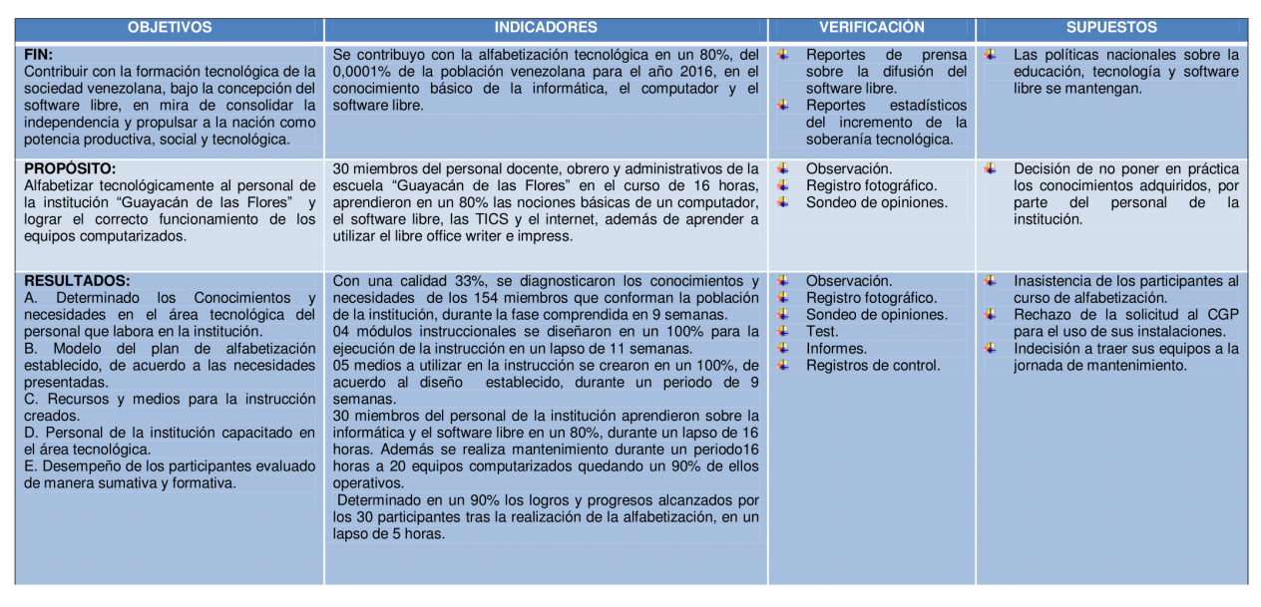

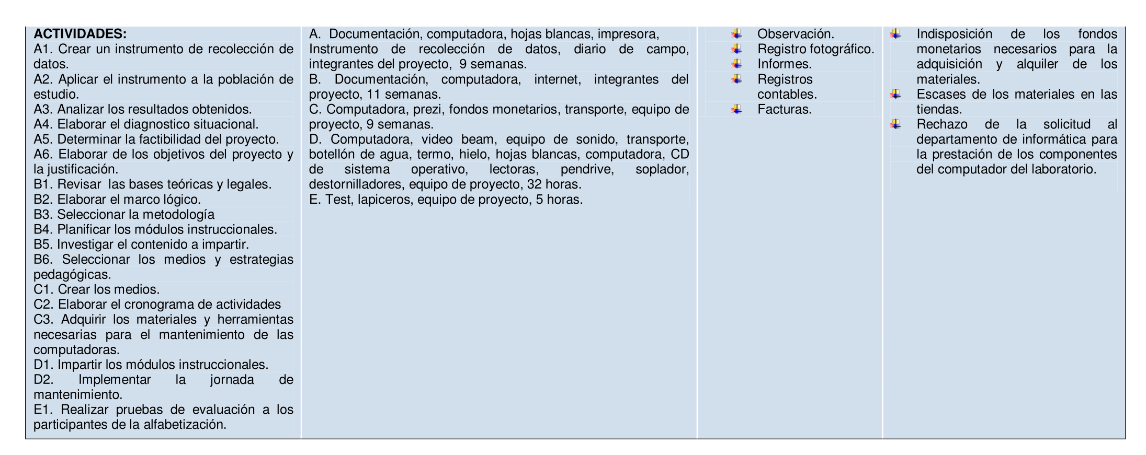

Figura n°11.

1. **Presupuesto.**

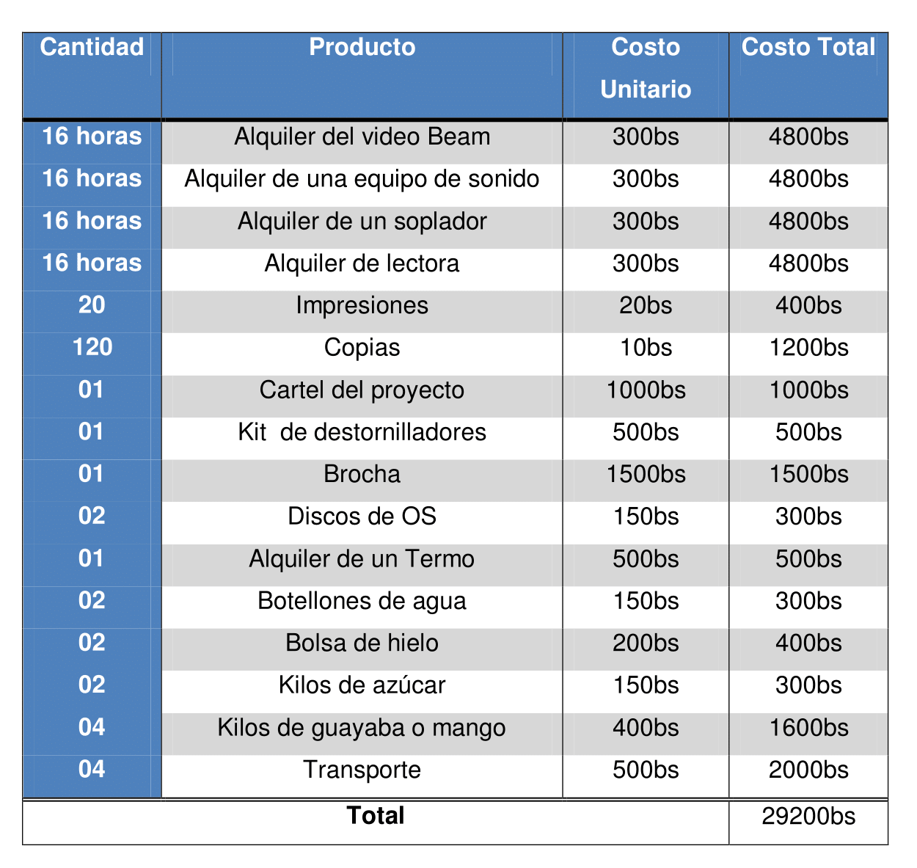

Figura n°12.

1. **Cronograma de Actividades.**

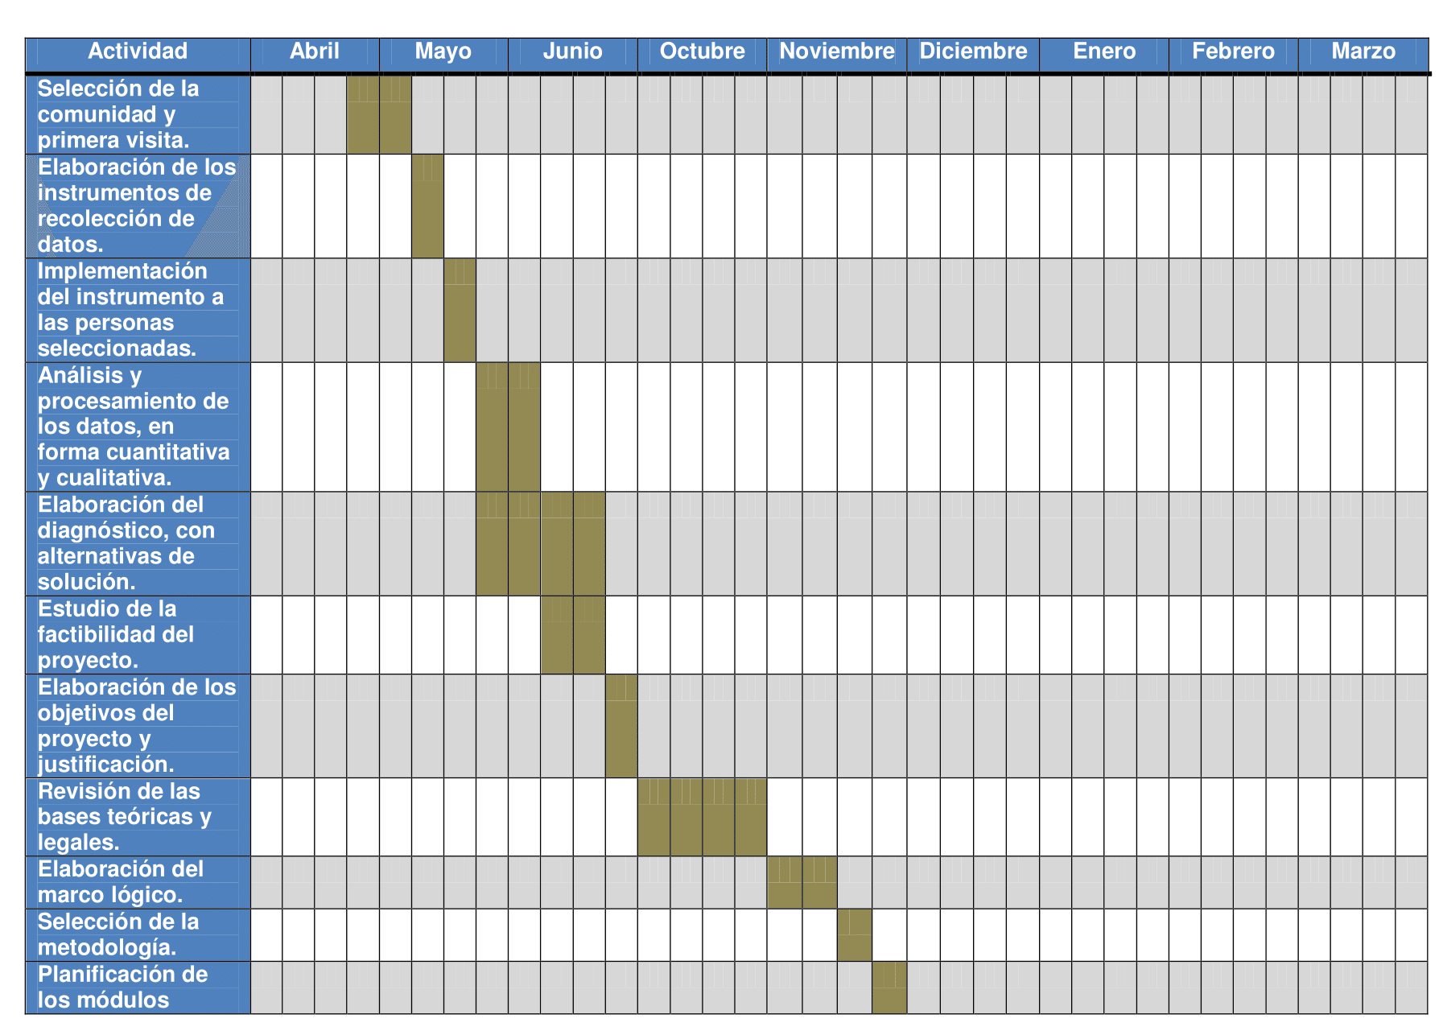

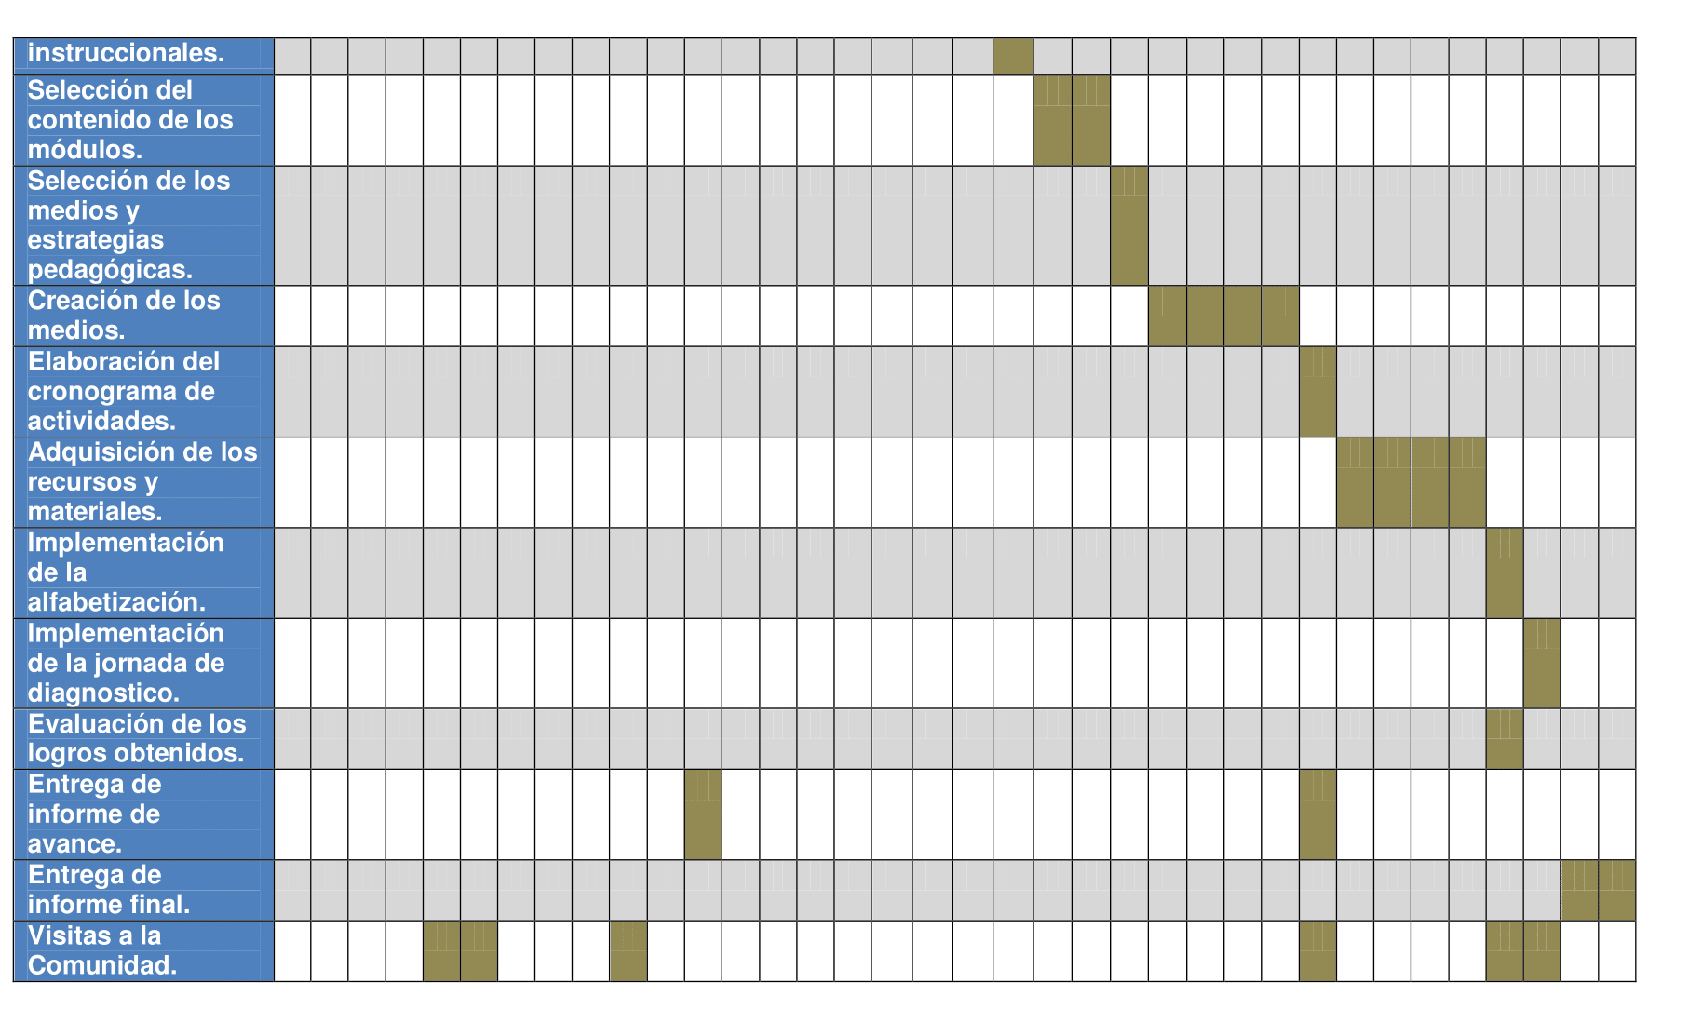

Figura n°13.